Trường THCS Tùng Thiện Vương

Tuần lễ từ ngày 17/05 đến ngày 22/05/2021

* Hạn chót HS nộp bài: 17h00 ngày thứ sáu 21/5/2021.

**TUẦN 35**

**ÂM NHẠC KHỐI 7**

**LUYỆN ĐỌC NỐT NHẠC**

1. **MỤC TIÊU:**
2. Kiến thức

* HS ôn luyện lại các kĩ năng đọc nốt nhạc.
* Nhận biết được các hình nốt, tên nốt.

1. Kỹ năng:

* Đọc tên nốt một cách lưu loát.
  1. Thái độ:
* Tạo được khả năng tự học nhạc ở HS

**II. NỘI DUNG BÀI HỌC:**

Gíao viên cho học sinh ôn lại các hình nốt và đọc nốt:

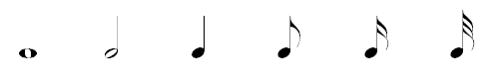

Tròn Trắng Đen Đơn Móc kép Móc ba

Khuông nhạc với khóa sol đầu dòng và nhịp 4/4

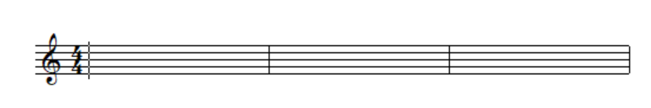

Tên nốt nhạc trên khuông

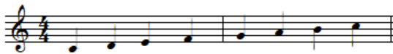

Đồ Rê Mi Fa Sol La Si Đố

Cho học sinh ôn lại nhịp 2/4,3/4, 4/4

Nhịp 2/4: có 2 phách trong 1 ô nhịp, giá trị là 1 hình nốt đen.

Nhịp 3/4: có 3 phách trong 1 ô nhịp, giá trị là 1 hình nốt đen.

Nhịp 4/4: có 4 phách trong 1 ô nhịp, giá trị là 1 hình nốt đen.

**III. BÀI TẬP HỌC SINH CẦN THỰC HIỆN:**

CÂU 1:

Em hãy cho biết hình nốt trắng có mấy phách:

1. 3 phách
2. 4 phách
3. 2 phách
4. 1/2 phách

CÂU 2:

Em hãy cho biết hình nốt tròn có mấy phách:

1. 3 phách
2. 4 phách
3. 2 phách
4. 1/2 phách

CÂU 3:

Em hãy cho biết hình nốt đen có mấy phách:

1. 3 phách
2. 4 phách
3. 2 phách
4. 1/2 phách

CÂU 4:

Em hãy cho biết hình nốt móc đơn có mấy phách:

1. 3 phách
2. 4 phách
3. 2 phách
4. 1/2 phách

CÂU 5:

Em hãy cho biết định nghĩa nào sau đây ở nhịp 4/4?

1. Có 3 phách trong một ô nhịp, giá trị của mỗi phách là một hình nốt đen.
2. Có 2 phách trong một ô nhịp, giá trị của mỗi phách là một hình nốt đen.
3. Có 4 phách trong một ô nhịp, giá trị của mỗi phách là một hình nốt đen.
4. Có 5 phách trong một ô nhịp, giá trị của mỗi phách là một hình nốt đen.

CÂU 6:

Em hãy cho biết định nghĩa nào sau đây ở nhịp 3/4?

1. Có 3 phách trong một ô nhịp, giá trị của mỗi phách là một hình nốt đen.
2. Có 2 phách trong một ô nhịp, giá trị của mỗi phách là một hình nốt đen.
3. Có 4 phách trong một ô nhịp, giá trị của mỗi phách là một hình nốt đen.
4. Có 5 phách trong một ô nhịp, giá trị của mỗi phách là một hình nốt đen

CÂU 7:

Em hãy cho biết định nghĩa nào sau đây ở nhịp 2/4?

1. Có 3 phách trong một ô nhịp, giá trị của mỗi phách là một hình nốt đen.
2. Có 2 phách trong một ô nhịp, giá trị của mỗi phách là một hình nốt đen.
3. Có 4 phách trong một ô nhịp, giá trị của mỗi phách là một hình nốt đen.
4. Có 5 phách trong một ô nhịp, giá trị của mỗi phách là một hình nốt đen

**IV. DẶN DÒ- HƯỚNG DẪN CỦA GIÁO VIÊN:**

- Học sinh ghi chép bài đầy đủ vào tập môn âm nhạc.

- Làm các bài tập theo yêu câu từ đường link:

<https://docs.google.com/forms/d/1Bea_fgldH-hgE-t8c8_xXlMSLdX3hoPY1Oz897fwIhs/edit>

- Mọi ý kiến thắc mắc cần giải đáp các em liên hệ qua giáo viên bộ môn hướng dẫn:

+ Thầy Trịnh Tấn Phát zalo: 0903754418

+ Cô Huỳnh Thu Hiền zalo: 0937130097